我们建议您使用下方的社交媒体文案（附可选图片）向会员宣传本月的身心健康主题：精神健康意识。您也可以根据具体情况，在内部交流平台和自己的 LinkedIn 账户上分享。

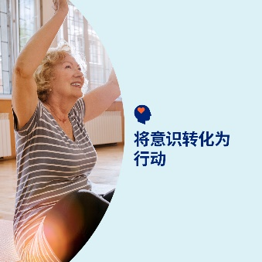   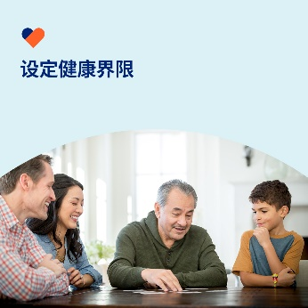

* 本月的工具包旨在将精神健康意识转化为行动。探索可用的资源、策略和步骤来管理情绪、思想和行为，并改善您的整体健康状况。[optumwellbeing.com/newthismonth/zh-CN](https://optumwellbeing.com/newthismonth/zh-CN) #employeehealth #wellbeing #mentalhealthawareness
* 在日常生活中多加留心，可以帮助您找到平静和快乐。以下是一些实用的方法。[optumwellbeing.com/newthismonth/zh-CN](https://optumwellbeing.com/newthismonth/zh-CN) #employeehealth #wellbeing #mentalhealthawareness
* 您是否曾经想过去看心理医生，但却不知道从哪里开始？本月的工具包包括播客和文章，其中介绍了一些有关何时寻求支持以及如何找到合适的心理医生的技巧。[optumwellbeing.com/newthismonth/zh-CN](https://optumwellbeing.com/newthismonth/zh-CN) #employeehealth #wellbeing #mentalhealthawareness
* 设定健康的个人界限是关爱自己的重要方法。为维持您的精神健康和幸福，您可以使用本月工具包中的工作表来明确和设定界限。[optumwellbeing.com/newthismonth/zh-CN](https://optumwellbeing.com/newthismonth/zh-CN) #employeehealth #wellbeing #mentalhealthawareness

**如何在 LinkedIn 上发帖：**

* 登录 LinkedIn 账号
* 从上方选择您喜欢的文案（包括链接）。复制 + 粘贴
* 选择喜欢的图片并添加至帖子（先在您的设备保存图片，然后选择“添加照片”，再操作第 4 步）
* 点击“发布”